

Litemall系统

详细设计说明书

厦门大学软件学院2017级

普通OO是AD而且还是OOAD这样的J2EE你喜欢吗 小组

组长：郑钦文

组员：颜倩 刘佳硕 蔡郭平 叶颖津

目录

一、组件图 3

二、部署图 4

三、Discount模块： 4

1.Coupon部分 4

1.1 coupon需求 4

1.2 couponAPI说明 5

1.3 Coupon类图 8

1.4 coupon时序图 9

1.5coupon状态图 10

1.6coupon设计说明 11

2.Groupon部分 12

2.1 Groupon需求 12

2.2GrouponAPI说明 13

2.3Groupon类图 15

2.4 Groupon时序图 16

2.5 GrouponRule状态图 17

2.6Groupon设计说明 17

3.presale部分 18

3.1 presale需求说明 18

3.2 presaleAPI说明 18

3.3presale类图 20

3.4presale时序图 21

3.5presale状态图 21

3.6 presale设计说明 21

4.discount部分 22

四． UserInfo模块 22

1. user部分 22

1.1 user需求说明 22

1.2 userAPI说明 23

1.3 user类图 25

1.4 user时序图 26

1.5 设计思路 27

2 admin部分 27

2.1 admin需求说明 27

2.2 adminAPI说明 28

2.3 admin类图 32

2.4 admin时序图 33

2.5 admin 设计思路 33

3 zuul网关部分 34

3.1 zuul类图 34

五．address模块 35

1. address部分 35

1.1 address需求说明 35

1.2 addressAPI说明 35

1.2.2 address内部API 36

1.3 address类图 37

1.4 address时序图 38

1.5 状态机图 39

1.6 address模块设计说明 39

# 一、组件图

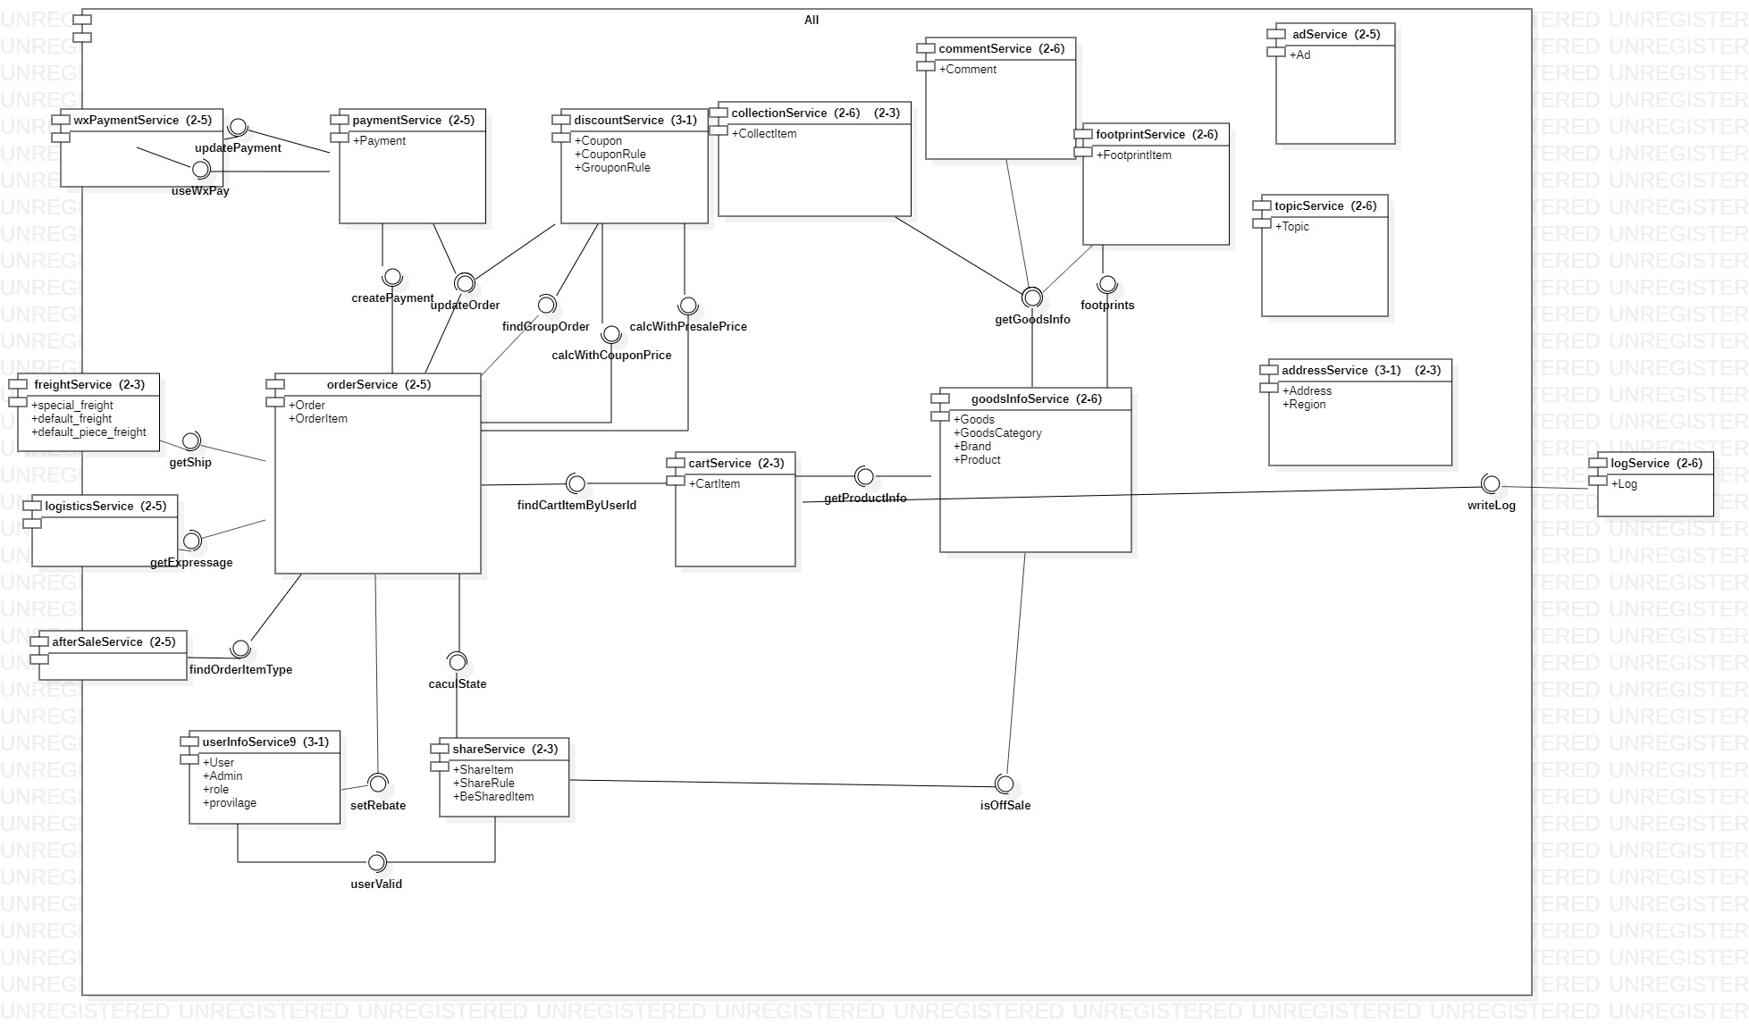

# 二、部署图

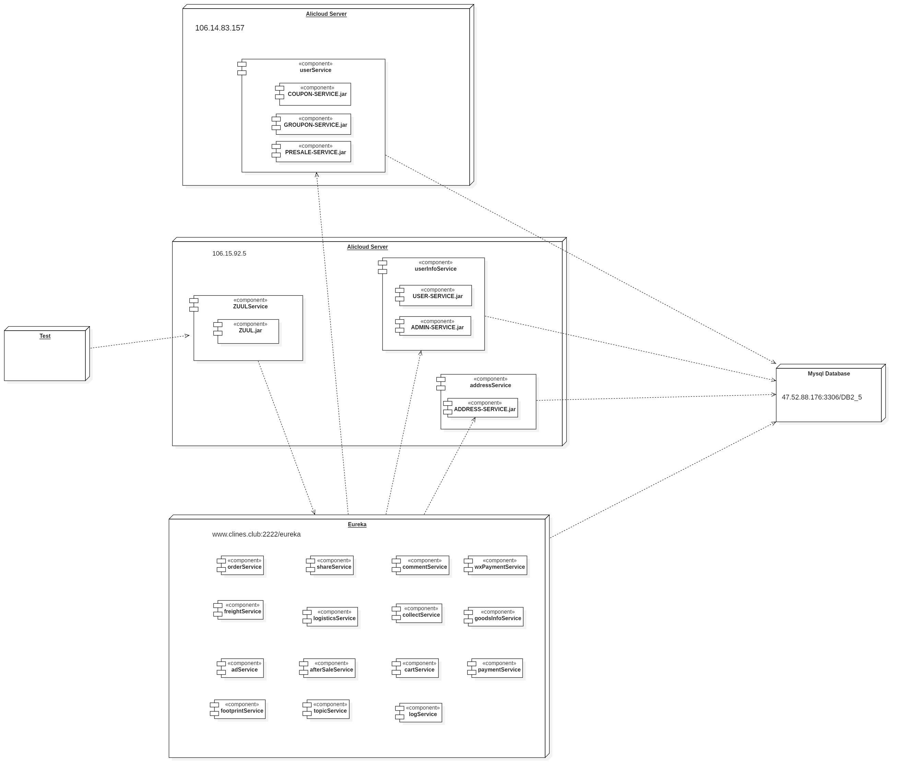

# 三、Discount模块：

## 1.Coupon部分

### 1.1 coupon需求

管理员不能修改正在起止期限内的优惠券规则。 限制每个用户同类优惠券只能有一张。

优惠券应支持分类和指定商品使用。

可支持各种不同类型的优惠券规则。

优惠券规则需设定起止期限，在 起止期限中才可以领用或使用优惠券。

管理员可以作废优惠券规则，优惠券规则作废后，所有领出未用的优惠券也一并作废，已经使用的优惠券不受影响。

管理员不能修改正在起止期限内的优惠券规则。 限制每个用户同类优惠券只能有一张。

### 1.2 couponAPI说明

#### 1.2.1外部API

外部接口：

GET //用户在商城首页查看可领取的优惠劵规则

/couponRules

参数：

page: Integer 第几页

limit: Integer 一页多少

返回值：List<couponRulePo>

GET //用户查看自己的优惠券

/coupons

//查看不同状态（0未使用，1已使用，2已失效，3已过期）优惠劵

参数：@requestParam showType

page: Integer 第几页

limit: Integer 一页多少

0未使用，1已使用，2已失效，3已过期

返回值：List<coupon>

POST //用户领取一张优惠券

/coupons

参数：Requestbody(couponPo)

前端可传参数：

userId

couponRuleId

couponSn

beginTime

endTime

usedTime

name

picUrl（这是第一次上传图片产生的）

statusCode

返回值：couponPo

POST//根据用户id和商品id返回可用的优惠券列表

/coupons/availableCoupons

参数：Requestbody(List<cartItem>)

返回值：List<coupon>

POST//管理员下架优惠券规则

/couponRules/{id}/invalid

PathVariable：id

Return：responseUtil.ok()

GET //管理员查找所有优惠券规则

/admin/couponRules

参数：

page: Integer 第几页

limit: Integer 一页多少

返回值：List<couponRulePo>

POST //管理员添加一个优惠券规则

/couponRules

参数：Requestbody(couponRulePo)

前端可传参数：

name

brief

beginTime

endTime

statusCode

picUrl（这是第一次上传图片产生的）

validPeriod

strategy

total

collectedNum

goodsList1

goodsList2

返回值：couponRulePo

GET //查看一种优惠券规则

/couponRules/{id}

参数：Pathvariable(id)

返回值：couponRulePo

PUT //管理员修改优惠券规则

/couponRules/{id}

参数：Pathvariable(id)Requestbody(couponRulePo)

前端可传参数：

name

brief

beginTime

endTime

statusCode

picUrl（这是第一次上传图片产生的）

validPeriod

strategy

total

collectedNum

goodsList1

goodsList2

返回值：couponRulePo

Delete //管理员删除优惠券规则

/couponRules/{id}

参数：Pathvariable(id)

返回值：无

#### 1.2.2内部API

内部接口：

Post //根据优惠券id使用一张优惠券

/coupons/{id}/update

参数：id, type

返回值：状态

Post:// 根据order和优惠券id计算总折扣

/coupon/calcDiscount

参数：order

返回值：payment

### 1.3 Coupon类图

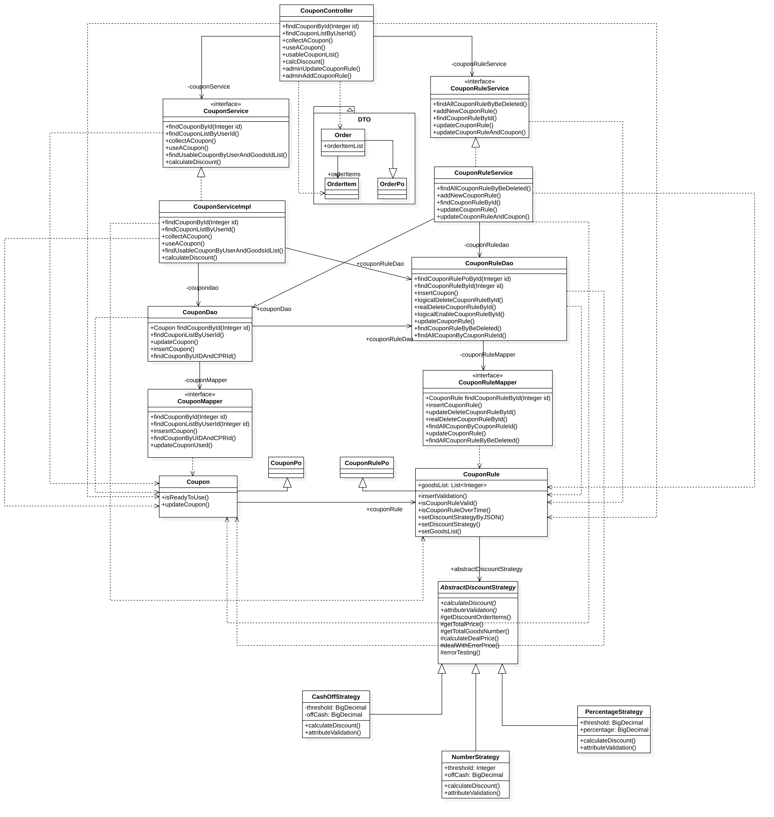

### 1.4 coupon时序图

#### **1.4.1collectCoupon**

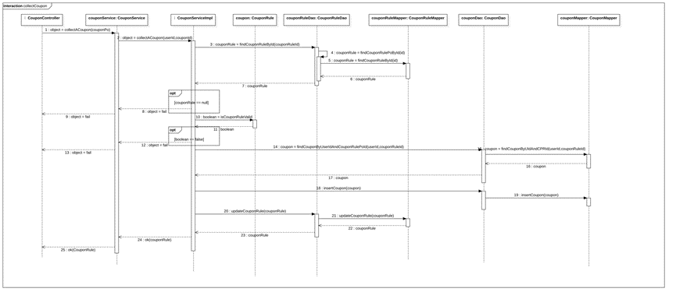

#### 1.4.2 calcDiscount

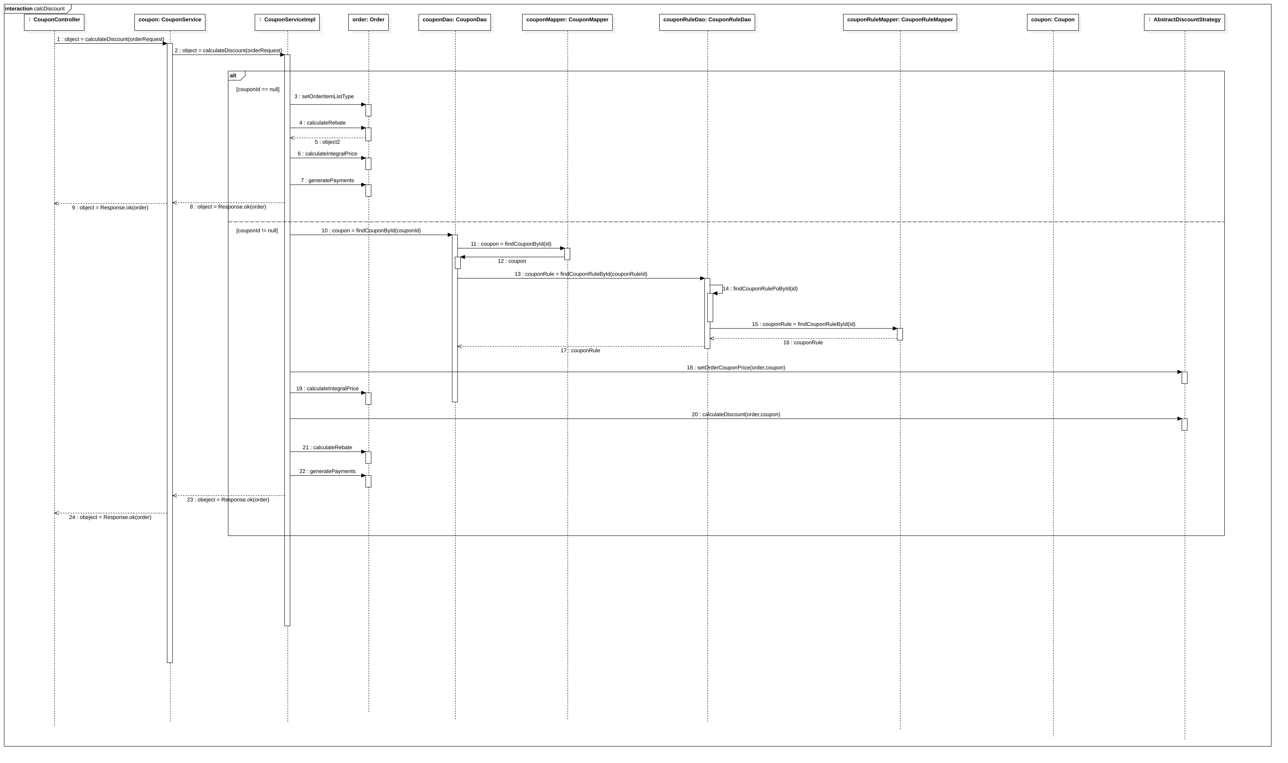

### 1.5coupon状态图

CouponStatus:

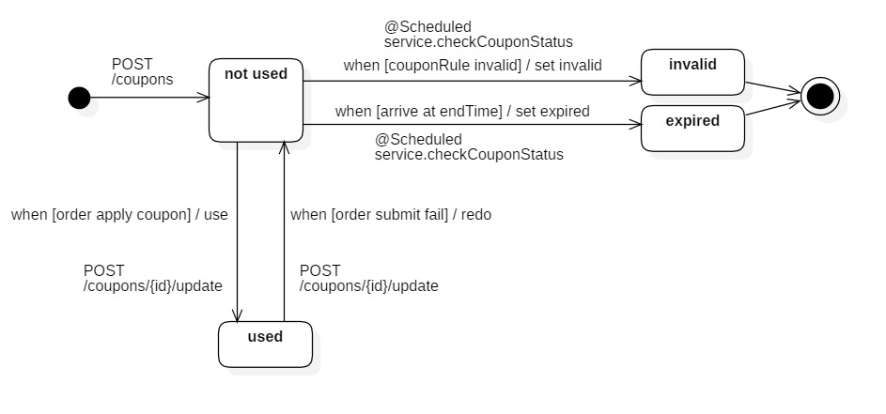

CouponRuleStatus:

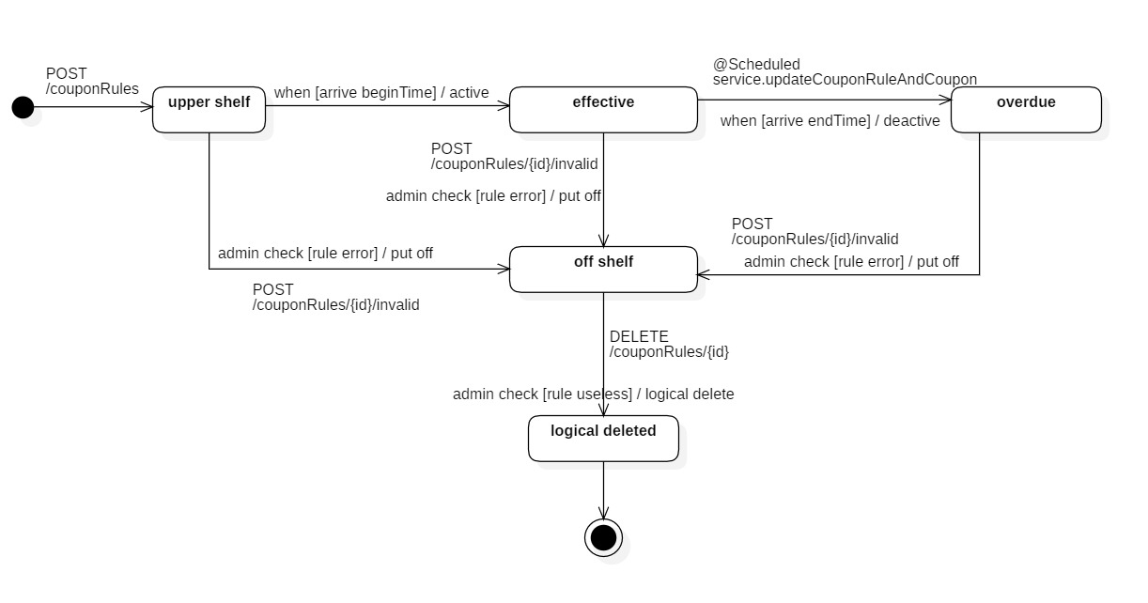

### 1.6coupon设计说明

coupon模块的设计说明

coupon模块的设计主要有以下重点：

1. 优惠券规则采用策略模式（strategy）。具体的优惠券规则策略类只有在算法或行为上稍有不同，优惠券使用的策略随时会发生变化。

2. 采用严格的MVC架构。

3. 优惠券和优惠券规则有各自的service、dao、mapper、domain层。

4. 确定优惠券和优惠券规则各自的功能边界。

5. 优惠券和优惠券规则的定时器设计。

coupon模块如何设计以满足需求

优惠券应支持分类和指定商品使用。

数据库层面：coupon_rule表中通过JSON字符串存放商品列表，举例如：{"gIDs":[1,4,6,7,9]}。支持分类即将分类下所有商品ID加入JSON字符串。

代码层面：CouponRule类中有非数据库属性`List<Integer> goodsList`，装配couponRule时首先从数据库读取Po类CouponRulePo，然后将string类型的goodsList1和goodsList2从JSON字符串解析为goodsList的List对象。

可支持各种不同类型的优惠券规则。

采取策略模式（strategy）。将不同的优惠券规则类当作一组相似的算法，通过总的strategy抽象类AbstractDiscountStrategy作为外部接口。具体的装配行为在CouponRule中实现，实际使用时，只能通过CouponRule的AbstractDiscountStrategy属性调用具体方法。

优惠券规则需设定起止期限，在起止期限中才可以领用或使用优惠券。

优惠券和优惠券规则的生命周期设计成不完全重叠。优惠券规则中的validPeriod属性的正负值决定其优惠券的声明周期。

为优惠券规则设置定时器，每天晚上24点服务器检查所有上架优惠券是否过期，过期则下架。

为优惠券设置定时器，同样每晚24点检查。

管理员可以作废优惠券规则，优惠券规则作废后，所有领出未用的优惠券也一并作废，已经使用的优惠券不受影响。

管理员可以在任意上架状态下架优惠券规则。

管理员不能修改正在起止期限内的优惠券规则。 限制每个用户同类优惠券只能有一张。

这些通过逻辑判断实现

计算订单中的优惠券折扣

涉及订单类型的二次判断和优惠券折扣金额、返点金额的分摊，以及保留两位小数带来的误差的消除。

## 2.groupon部分

### 2.1 groupon需求

对于特定商品设定不同等级的团购数量（如 1-100 件 9 折，101-200 件 8 折，201件以上 7 折）。用户在提交团购订单时按照商品的正常价格支付订单，在规定时间内达到不同等级团购数量则团购成功，按照不同的团购等级原渠道退回用户多支付的金额（团购不支持使用优惠卷和返点）。未达到团购门槛，用户可以选择继续订单，若用户未确认则全额退款。管理员可以选择让正在进行中团购下线，下线的团购即可终止团购活动，无论是否成团都不能享受折扣，按照未达到成团门槛处理。

### 2.2 grouponAPI说明

#### 2.2.1 groupon外部API说明

POST 下架团购规则

/grouponRules/{id}/invalid

PathVariable(id)

Return responseUtil.ok()

//管理员查看一个goodsId的所有团购规则GET

/grouponRules

RequestParam (goosId) ， RequestParam (page), RequestParam (limit)

return List<GrouponRuleVo>

创建一条团购规则

POST

/grouponRules

Requestbody(GrouponRulePo)

return GrouponRulePo

管理员根据grouponId查看规则

GET

/admin/grouponRules/{id}

Pathvariable(id)

return GrouponRuleVo

修改规则

PUT

/grouponRules/{id}

Pathvariable(id) Requestbody(GrouponRulePo)

return GrouponRulePo

删除规则

DELETE

/grouponRules/{id}

Pathvariable(id)

返回值：无（ResponseUtil.ok()即可）

管理员查看所有没有被删除的groupon

GET

/admin/grouponGoods

RequestParam (page), RequestParam (limit)

return List<GrouponRuleVo>

用户根据grouponId查看一条规则

GET

/grouponRules/{id}

Pathvariable(id)

return GrouponRuleVo

用户查看所有能查看的规则

GET

/grouponGoods

RequestParam (page), RequestParam (limit)

return List<GrouponRuleVo>

#### 2.2.2 groupon内部API说明

给goods模块调用，查询某个goodsId的当前团购规则

GET

/goods/{id}/grouponRule

Pathvariable(id)

return GrouponRule

被discount中心调用，进行订单处理

POST

/order

@RequestBody (Order)

return ResponseUtil.ok()

### 2.3 Groupon类图

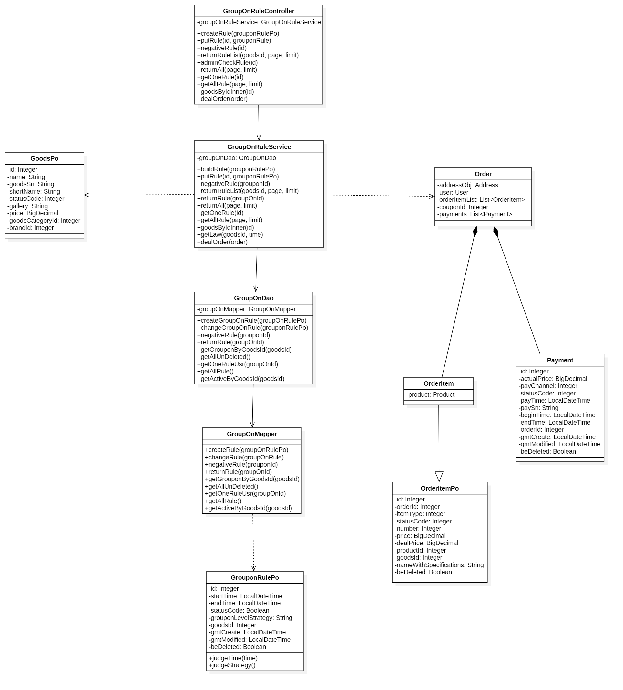

### 2.4 Groupon时序图

#### 2.4.1 dealOrder

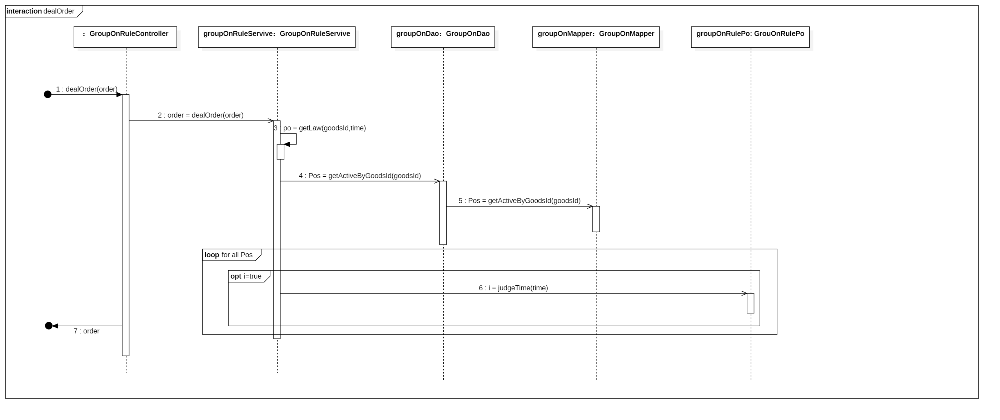

#### 2.4.2 createRule

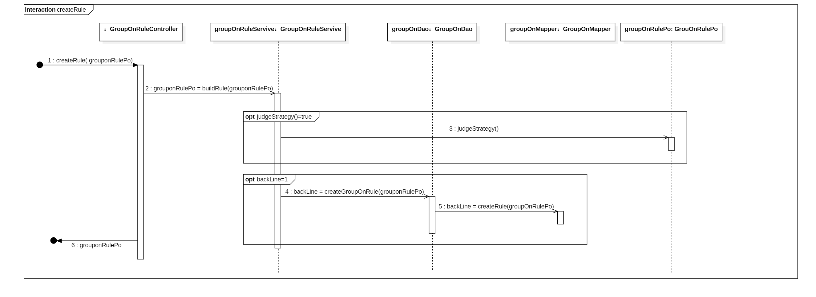

### 2.5 GrouponRule状态图

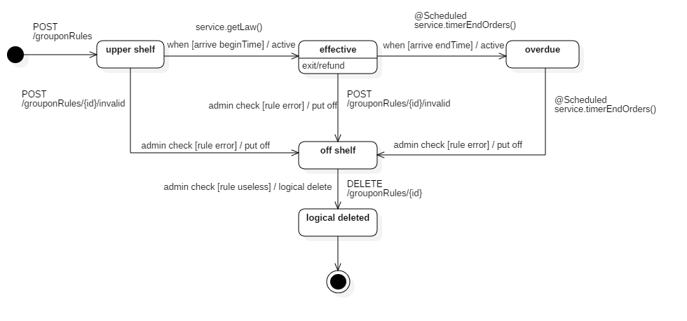

### 2.6 Groupon设计说明

分级团购需求：

在domain层中的GrouponRulePo.java有grouponLevelStrategy属性，这是一个json格式字符串，里面分别存储了多级别团购的策略，而其子类GrouponRule.java中有strategyList属性，其为由grouponLevelStrategy字符串解析而来，分级别存储策略的List<Strategy>结构体。为了体现面向对象设计的特点，我在domain层实现了这两个属性相互转化、形成的方法。

进行团购原价下单，结束返点的需求

按照v10的需求文档，团购活动的完成过程，是先按原价下单，待团购活动结束之后，按照团购分级策略，进行返点。为了完成这个需求，我们为团购设置了一个状态码，来记录一个团购的上下架情况。当一个团购活动被创建的时候，我们默认将其设置为已上架。当团购活动结束的时候，我们就会将其状态设置为已下架，并且调用Order模块的接口进行针对订单的返点。

团购不支持优惠券和返点支付的需求

当order传入discount中心的时候，discount中心会优先判断其是不是团购订单。若order的goodsId，下单时间，有符合的合法团购规则，则认为这是一份团购订单。但如果这份订单同时带有couponId或者rebate，那则会认为是非法订单，抛出报错。

## 3.presale部分

### 3.1 presale需求说明

商品的付款分为预售款和尾款两部分支付。商品在同一时刻预售和团购只能有一个活动生效，在一个团购或预售订单中只能有一条商品规格。预售不支持使用优惠卷和返点。管理员可以选择让正在进行中预售下线，下线的预售全额退款（包括定金）。

用户在提交团购订单时按照商品的定金价格支付订单，在尾款开始后，按照设置好的payment支付尾款（预售不支持使用优惠卷和返点）。

管理员可以选择让正在进行中预售下线，但只有已经下架的预售才可以删除。

### 3.2 presaleAPI说明

#### 3.2.1 presale外部API

用户查询所有预售商品

GET

/presaleRules

RequestParam (page)

RequestParam (limit)

RequestParam (beDeleted)

Return responseUtil.ok(List<PresaleRule>)

管理员查询所有预售商品

GET

/admins/presaleRules

RequestParam (page)

RequestParam (limit)

RequestParam (beDeleted)

return responseUtil.ok(List<PresaleRule>)

管理员创建一个预售商品

POST

/presaleRules

Requestbody(PresaleRule)

return ResponseUtil.ok(PresaleRule)

管理员根据presaleRuleId查看规则

GET

/admin/presaleRules/{id}

Pathvariable(id)

return ResponseUtil.ok(PresaleRule)

管理员下架规则

POST

/presaleRules/{id}/invalid

Pathvariable(id) Integer id

return ResponseUtil.ok()

管理员逻辑回复规则

POST

/{id}

Pathvariable(id) Integer id

return ResponseUtil.ok()

管理员修改规则

PUT

/presaleRules/{id}

Pathvariable(id) Requestbody(PresaleRule)

return ResponseUtil.ok(PresaleRule)

管理员删除规则

DELETE

/presaleRules/{id}

Pathvariable(id) Integer id

返回值：ResponseUtil.ok()即可

#### 3.2.2 presale内部API

给goods模块调用，查询某个goodsId的当前预售规则

GET

/goods/{id}

Pathvariable(id) Integer id

return ResponseUtil.ok(PresaleRule)

给goods模块调用，级联删除某个goodsId的当前预售规则

DELETE

/goods/{id}

Pathvariable(id) Integer id

return ResponseUtil.ok()

被discount中心调用，进行订单处理

POST

/order

@RequestBody (Order)

return ResponseUtil.ok(Order)

### 3.3 presale类图

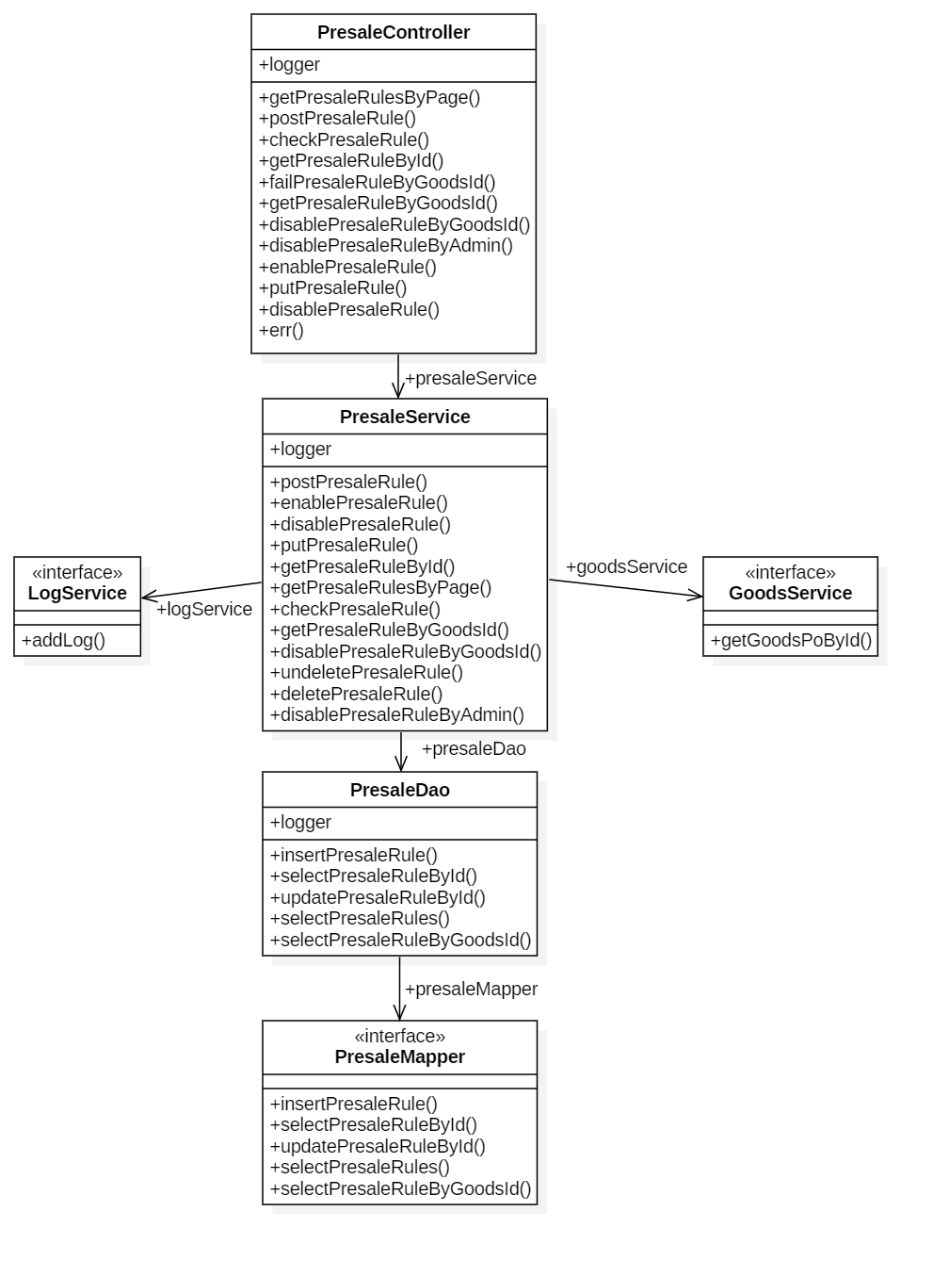

### 3.4 presale时序图

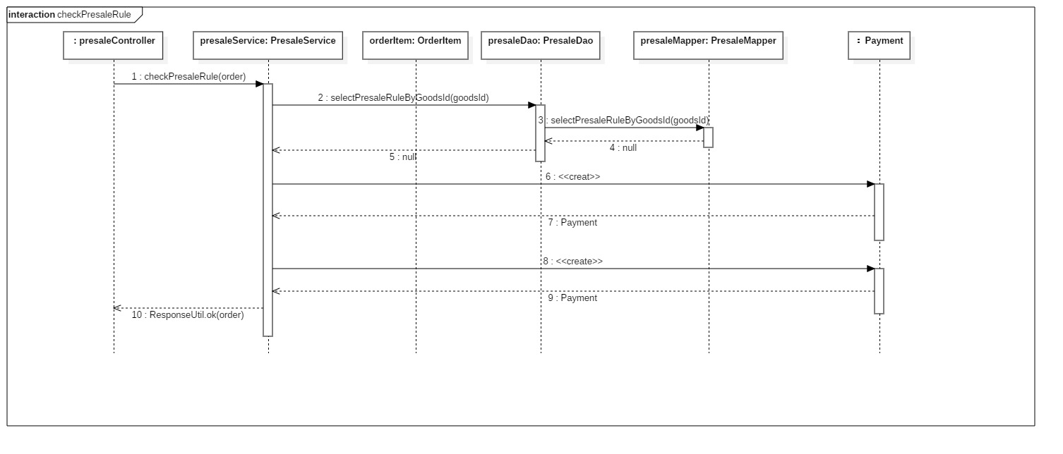

### 3.5 presale状态图

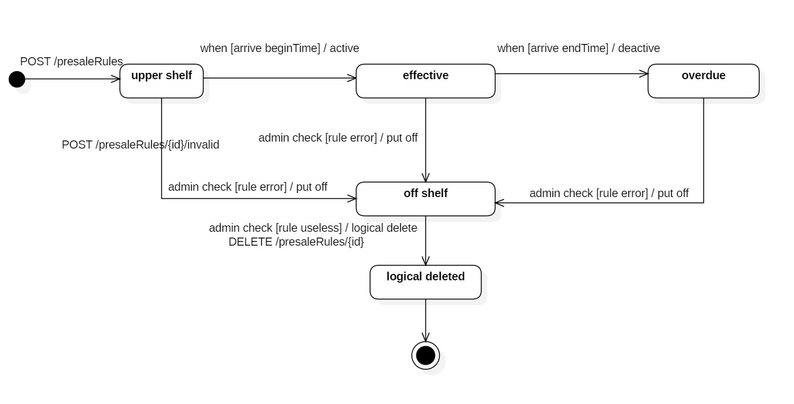

### 3.6 presale设计说明

进行预售，按定金价下单

按照需求文档，想要完成一个预售订单，一定是在定金部分才下单。如果判断合法，则产生两个payment，设置金额为定金和尾款，结束

预售不支持优惠券和返点支付的需求

当 discount中心收到团购的回复的时候，如果discount中心发现order不是团购订单，则转交presale服务。若order的goodsId，下单时间，有符合的合法预售商品，则认为这是一份预售订单。但如果这份订单的couponId == null或者rebate == 0，那则会认为是非法订单，回复订单处理失败。

# 4.discount部分

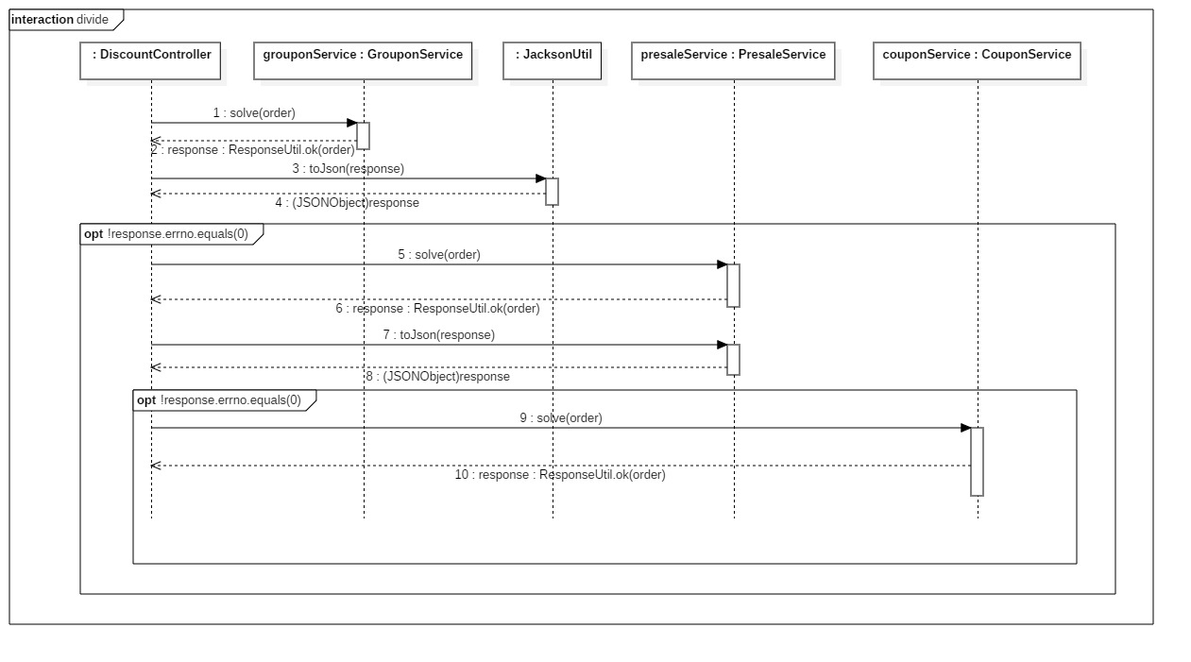

# 四． UserInfo模块

## 1. user部分

### 1.1 user需求说明

主要分为浏览商城、购买、信息管理、售后服务和其他功能：

（1）用户在模块购物模块主要达到的目标为：浏览商品、下订单、 购物车管理。

（2）用户在账户管理主要达到的目标为：优惠券管理、收藏夹管理、订单管理、查看足迹、地址管理。

（3）用户在售后服务主要达到的目标为：退货、换货、联系客服、意见反馈。

（4）在其他功能模块主要达到的目标为：登陆、密码找回、注册、退出。

### 1.2 userAPI说明

#### 1.2.1 user外部API

用户登录

POST

/login

RequestBody UserDTO userDTO

return ResponseUtil.ok(User)

用户注册

POST

/register

RequestBody ConfirmDTO confirmDTO

return ResponseUtil.ok(User)

用户获得自己的信息

GET

/user

return ResponseUtil.ok(User)

用户修改自己的信息

PUT

/user

RequestBody User user

return ResponseUtil.ok(User)

用户修改自己的密码

PUT

/password

RequestBody ConfirmDTO confirmDTO

return ResponseUtil.ok()

用户修改自己的手机号

PUT

/mobile

RequestBody ConfirmDTO confirmDTO

return ResponseUtil.ok()

获得用户返点

GET

/rebate

return ResponseUtil.ok(rebate)

获得用户id

GET

/id

return ResponseUtil.ok(id)

获得用户等级

GET

/level

return ResponseUtil.ok(level)

获得验证码

POST

/captcha

RequestBody String moblie

return ResponseUtil.ok(code)

管理员查看用户信息

GET

/users/{id}

PathVariable("id") Integer userId

return ResponseUtil.ok(User)

管理员分页查看用户信息

GET

/users

RequestParam String page

RequestParam String limit

return ResponseUtil.ok(List<User>)

#### 1.2.2 user内部API

修改用户返点

PUT

/users/{id}/rebate

PathVariable("id") String userId

RequestBody String rebate

return ResponseUtil.ok(rebate)

获得用户信息

GET

/users/{id}/in

PathVariable("id") Integer userId

return ResponseUtil.ok(User)

### 1.3 user类图

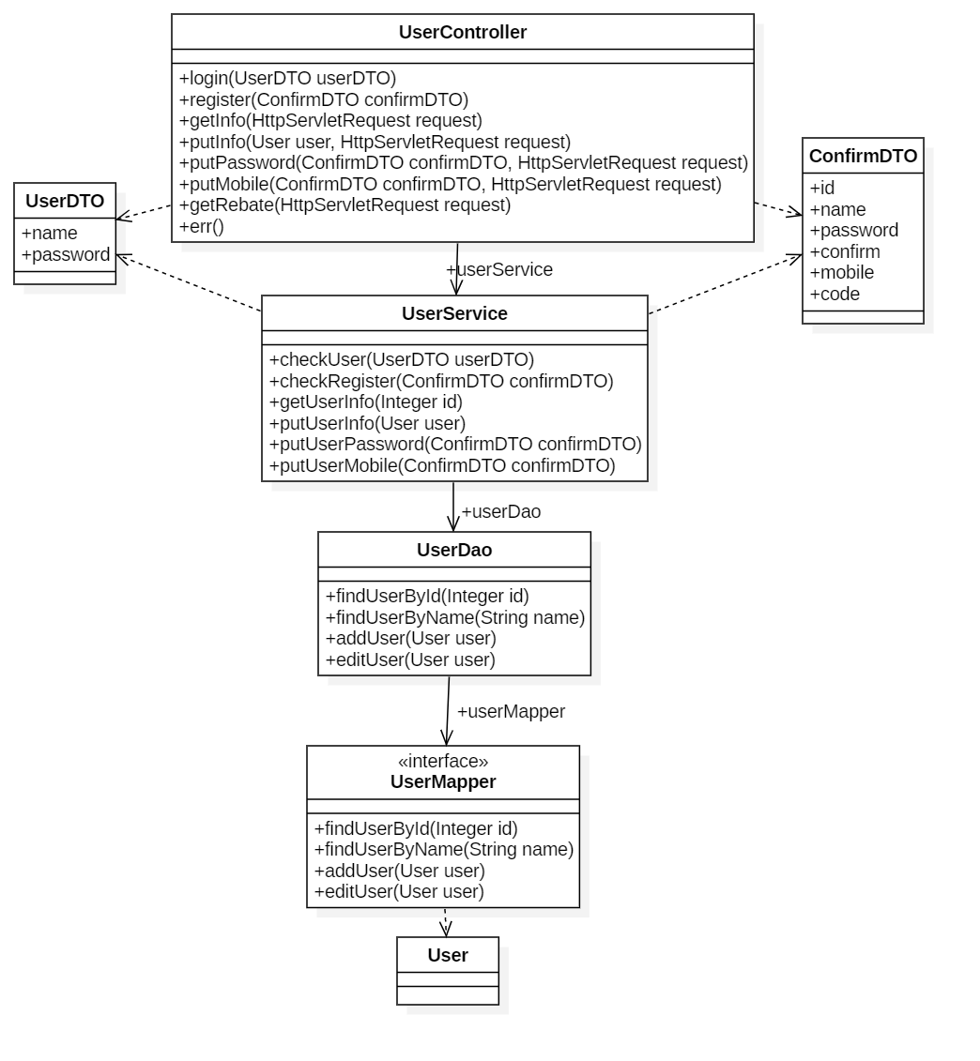

### 1.4 user时序图

#### 1.4.1 login

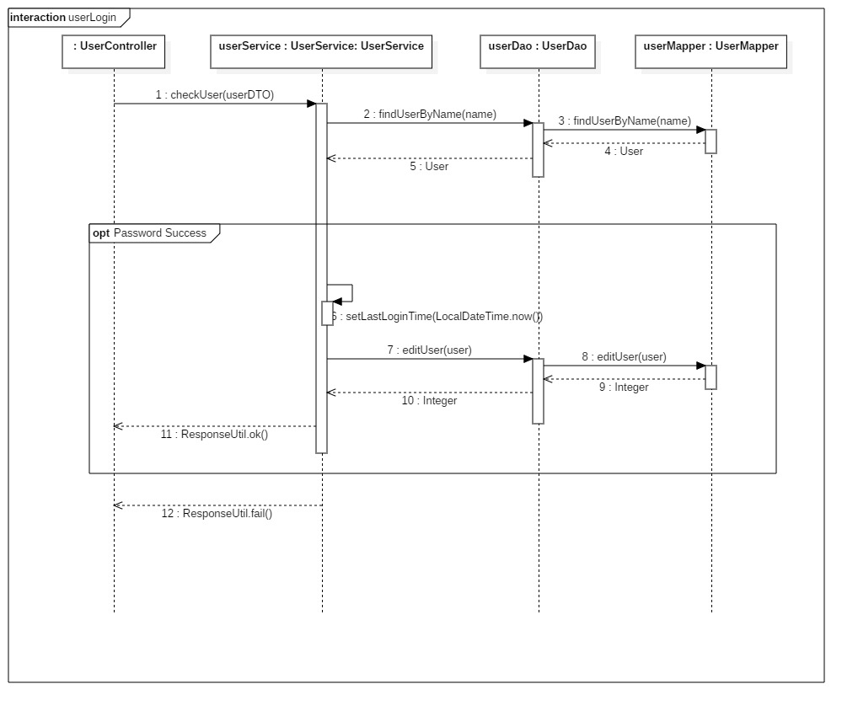

#### 1.4.2 register

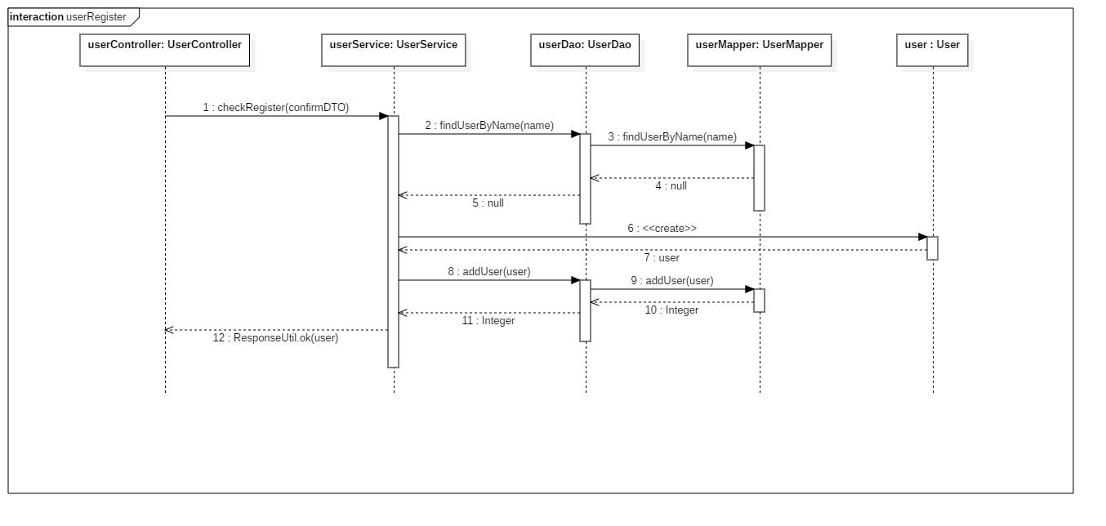

### 1.5 设计思路

1. 明确基本功能：
   1. 增（注册）
   2. 不允许删
   3. 改
   4. 查（用户本人查询、管理员查询）
   5. 登录
2. 画出逻辑描述图片
   1. 类图
   2. 时序图
   3. 状态机图
3. 书写具体逻辑：
   1. 判空，防止空指针错误
   2. 判定数据合法性，防止脏数据
   3. 若是管理员操作，在具体操作前先写日志
   4. 修改数据库

## 2 admin部分

### 2.1 admin需求说明

主要分为用户管理、商场管理、商品管理、推广管理、系统管理、配置管理、统计报表和其他功能：

（1）用户管理模块主要达到的目标为：查看和导出用户、用户的收货地址、收藏、足迹、搜索历史和意见反馈。

（2）商场管理模块主要达到的目标为：查看行政区域，查看、添加和导出品牌制造商、订单，查看、添加、编辑和删除商品类目、通用问题、关键词。

（3）商品管理模块主要达到的目标为：添加和导出商品列表，编辑、删除商品，查看商品详情，管理商品上架，查看、审核、回复、删除商品评论。 （4）推广管理模块主要达到的目标为：添加、编辑广告，设置广告的上线时间和下线时间，将广告下线，优惠券、专题、团购规则、团购活动的管理。

（5）系统管理模块主要达到的目标为：查看管理员、操作日志，角色的授权、对象存储。

（6）配置管理模块主要达到的目标为： 配置商场、运费、订单、小程序信息。

### 2.2 adminAPI说明

#### 2.2.1 admin外部API

管理员获得自己的信息  
/info  
GET  
return ResponseUtil.ok(Admin)  
  
高级管理员查看所有管理员（无姓名约束）  
/admins  
GET  
RequestParam String page   
RequestParam String limit  
RequestParam String baDeleted  
return ResponseUtil.ok(List<Admin>)  
  
高级管理员查看所有管理员（有姓名约束）  
/  
GET   
RequestParam String adminName  
RequestParam String page  
RequestParam String limit  
RequestParam String baDeleted  
return ResponseUtil.ok(List<Admin>)  
  
管理员登录  
/login  
POST  
RequestBody AdminDTO adminDTO  
return ResponseUtil.ok()  
  
高级管理员添加一个管理员  
/add  
POST   
RequestBody ConfirmDTO confirmDTO   
return ResponseUtil.ok(Admin)  
  
管理员修改自己的密码  
/password  
POST   
RequestBody ConfirmDTO confirmDTO   
return ResponseUtil.ok()  
  
高级管理员删除一个管理员  
/{id}  
DELETE  
PathVariable(“id”) String id  
return ResponseUtil.ok()  
  
高级管理员修改一个管理员  
/{id}  
PUT  
PathVariable(“id”) String id   
RequestBody AdminDTO adminDTO  
return ResponseUtil.ok()  
  
管理员查看角色列表  
/role  
GET  
RequestParam String page   
RequestParam String limit  
RequestParam String baDeleted  
return ResponseUtil.ok(List<Role>)  
  
管理员查看角色  
/role/{id}  
GET  
PathVariable(“id”) String id  
return ResponseUtil.ok(Role)  
  
管理员新增角色  
/role/{id}  
POST   
RequestBody Role role  
return ResponseUtil.ok(Role)  
  
  
管理员修改角色  
/role/{id}  
PUT  
PathVariable(“id”) String id   
RequestBody Role role  
return ResponseUtil.ok(Role)   
  
管理员使角色生效  
/role/{id}  
GET  
PathVariable(“id”) String id  
return ResponseUtil.ok()  
  
管理员使角色失效  
/role/{id}  
GET  
PathVariable(“id”) String id  
return ResponseUtil.ok()  
  
管理员查看权限列表  
/privilege  
GET  
RequestParam String page   
RequestParam String limit  
RequestParam String baDeleted  
return ResponseUtil.ok(List<Privilege>)  
  
  
管理员查看权限  
/privilege/{id}  
GET  
PathVariable(“id”) String id  
return ResponseUtil.ok(Privilege)  
  
管理员新增权限  
/privilege/{id}  
POST   
RequestBody Privilege privilege  
return ResponseUtil.ok(Privilege)  
  
  
管理员修改权限  
/privilege/{id}  
PUT  
PathVariable(“id”) String id   
RequestBody Privilege privilege  
return ResponseUtil.ok(Privilege)   
  
管理员使权限生效  
/privilege/{id}  
GET  
PathVariable(“id”) String id  
return ResponseUtil.ok()  
  
管理员使权限失效  
/privilege/{id}  
GET  
PathVariable(“id”) String id  
return ResponseUtil.ok()

#### 2.2.2 admin内部API

无

### 2.3 admin类图

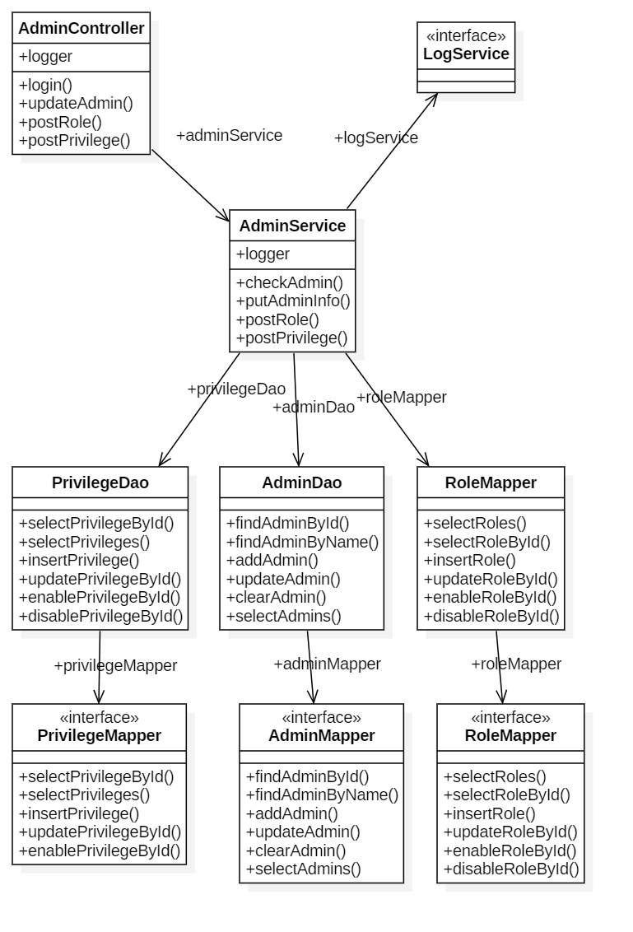

### 3.4 admin时序图

#### 3.4.1 addAdmin

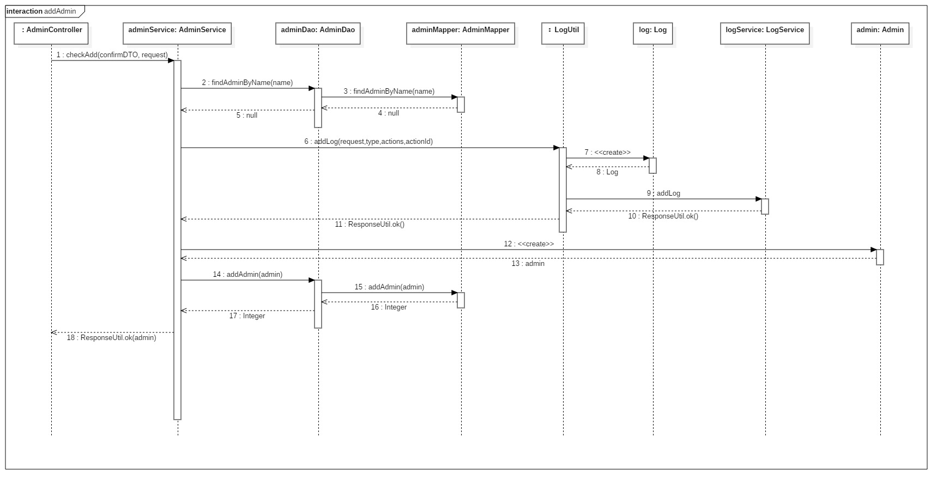

#### 3.4.2 postPrivilege

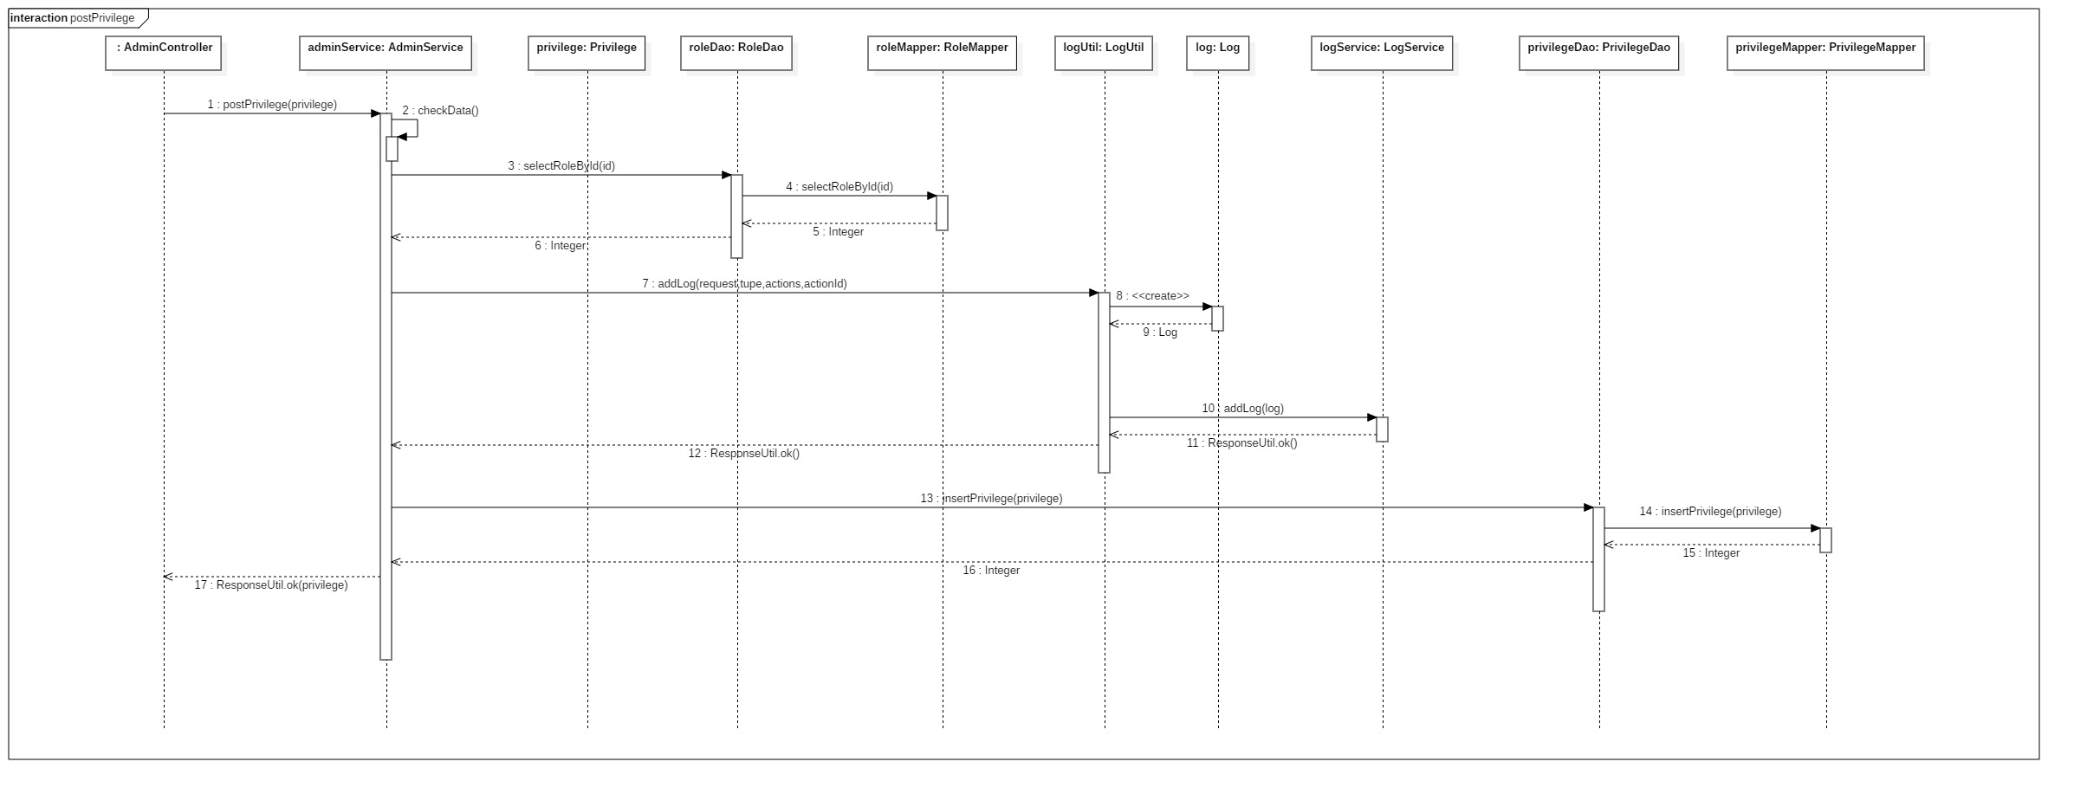

### 4.5 admin 设计思路

Admin设计思路

1. 明确基本功能：
   1. 增（由最高级管理员手动添加）
   2. 不允许删
   3. 改
   4. 查（管理员本人查询、高级管理员查询）
   5. 登录
2. 画出逻辑描述图
   1. 类图
   2. 时序图
   3. 状态机图
3. 书写具体逻辑：
   1. 判空，防止空指针错误
   2. 判定数据合法性，防止脏数据
   3. 在具体操作前先写日志
   4. 修改数据库

## 3 zuul网关部分

### 3.1 zuul类图

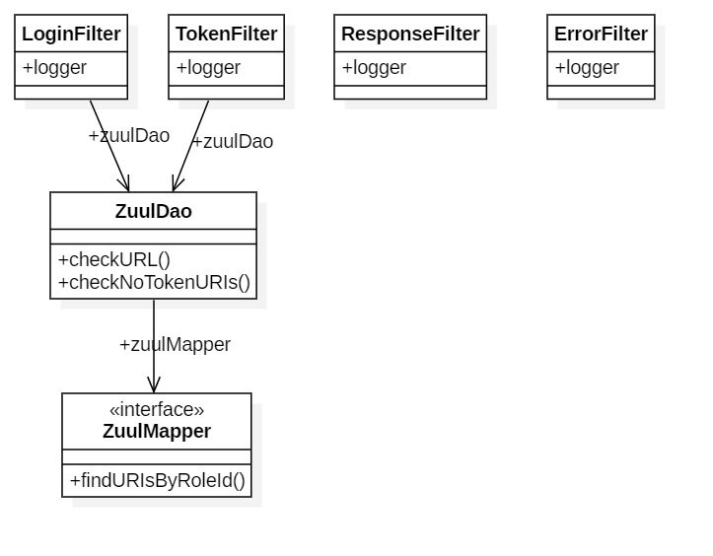

# 五．address模块

## address部分

### 1.1 address需求说明

地址模块：管理员对地址没有操作权限，用户可以查看自己的地址列表，查看地址详情，增加一条地址，修改一条地址，删除一条地址。根据带name的地址对象获取带id的地址对象。

**新增和修改地址时：**

1.对地址的省份id、城市id、地区id进行验证，例如：通过查找城市的pid，判断是否等于省份id，若不匹配，说明此城市不属于此省份，则插入失败。

2.查询省份id、城市id、地区id是否存在于数据库，若不存在，则代表不在地址选择范围内，则插入失败。

3.对电话号码进行验证，如果电话号码数小于11位，则插入失败。

4.对基本的地址信息进行判空：收获姓名、收货电话、省市县、地址详情任一数据不能为空。

5.若上述条件都不满足，插入成功。

**查看地址详情时：**

根据id查询出AddressPo对象，根据AddressPo中的省市县id，查询region表，拿到省市县的名称，再将数据填充到Address对象中，返回Address对象。

**删除地址时：**

1.查询数据库中是否存在这条数据，若不存在，则删除失败

2.查询这条地址的is_deleted属性是否为true，为true代表已被删除，则删除失败

3.若1.2都不满足，则删除地址成功

### 1.2 addressAPI说明

#### 1.2.1 address外部API

外部API设计：

GET 用户获取地址列表

/addresses

参数：HttpServletRequest request, RequestParam (page), RequestParam (limit)

返回值：return List<address>

POST 用户新增一条地址

/addresses

参数：Requestbody(addressPo)

Body中有userId,cityId,provinceId,countyId, addressDetail, mobile, postalCode,consignee, beDefault

返回值：return addressPo//新增的addressPo

GET 用户查看地址详情

/addresses/{id}

参数：Pathvariable(id)

返回值：return address

PUT 用户修改一条地址

/addresses/{id}

参数：Pathvariable(id) Requestbody(addressPo)

Body中有userId,cityId,provinceId,countyId, addressDetail, mobile, postalCode,consignee, beDefault

返回值：return addressPo

DELETE 用户删除一条地址

/addresses/{id}

参数：Pathvariable(id)

返回值：无

### 1.2.2 address内部API

POST//根据只有地区id的地址对象，返回一个带地区id的地址对象

/inner/address

参数：Requestbody（Address）

返回值：Address

### 1.3 address类图

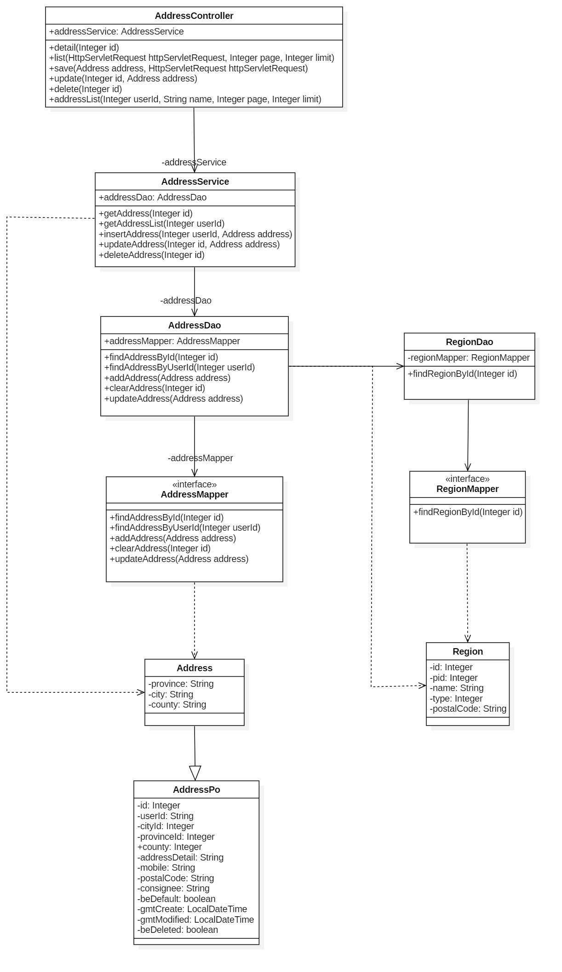

### 1.4 address时序图

#### getAddress

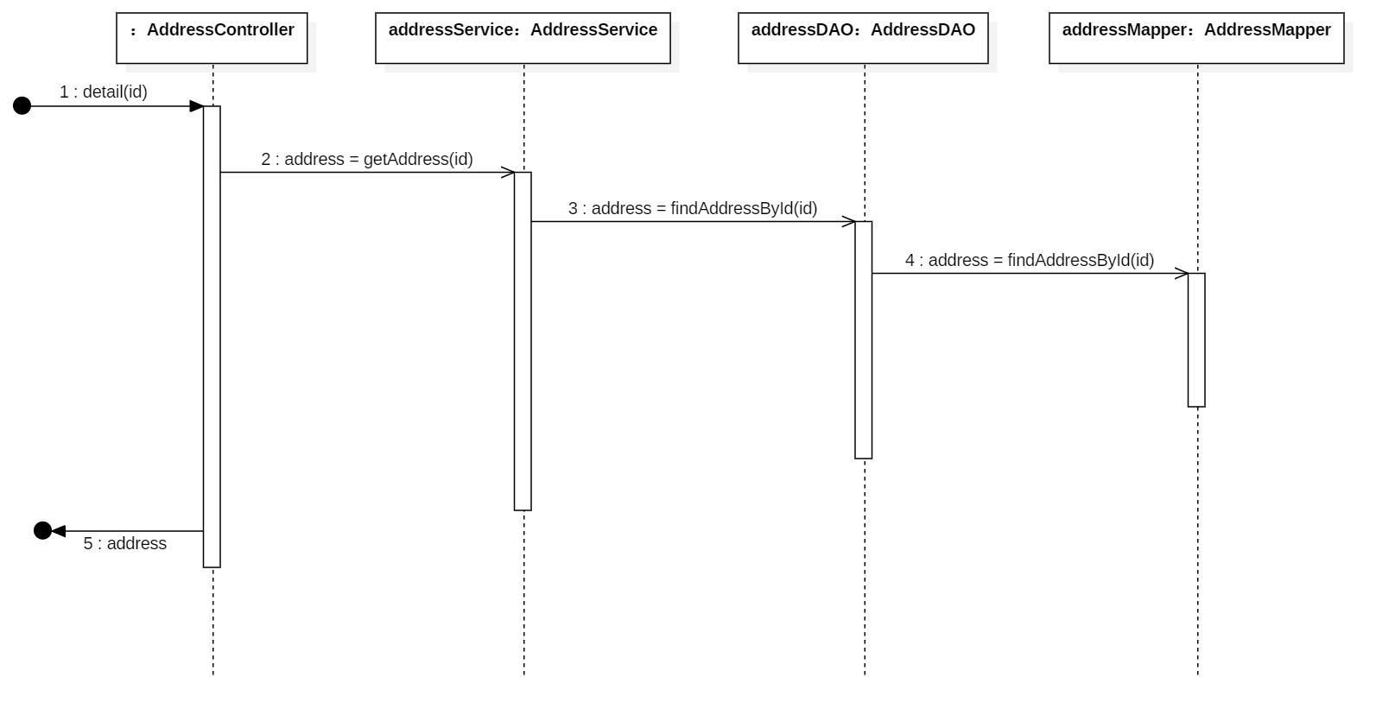

#### 1.4.2 insertAddress

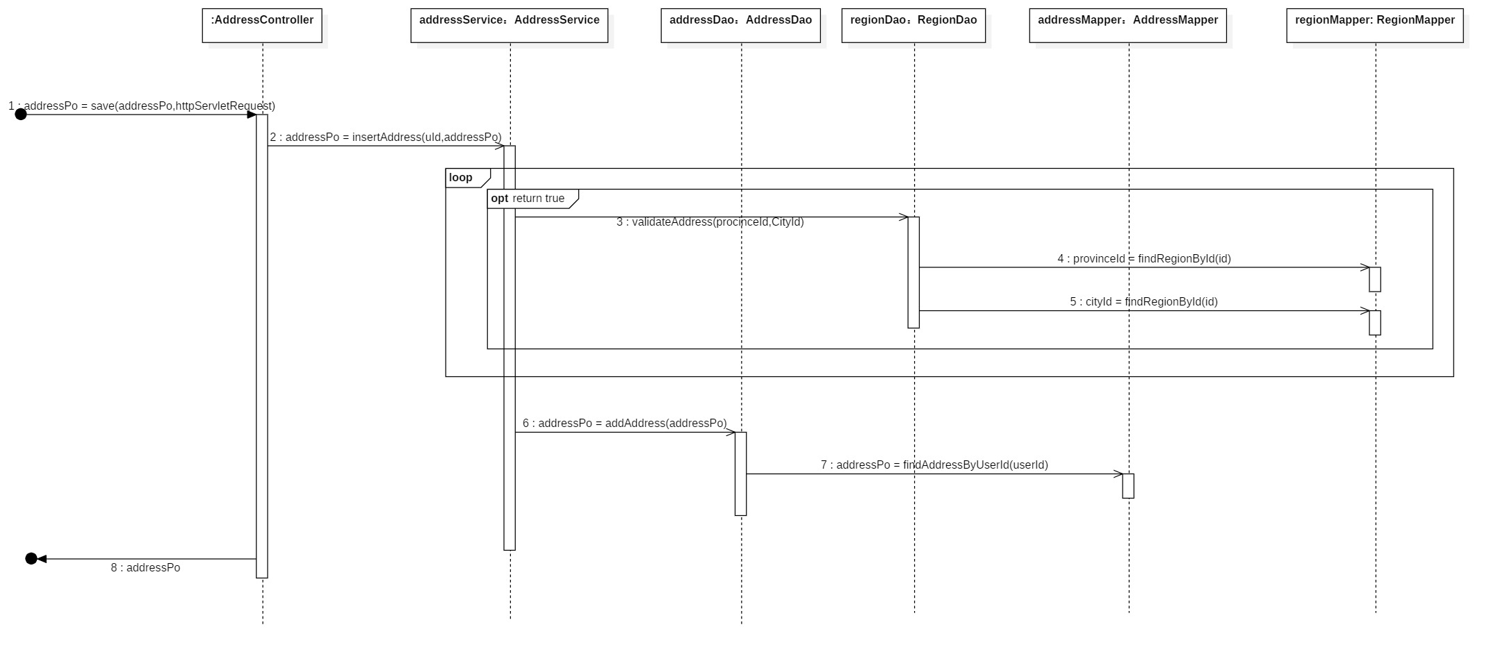

## 1.5 状态机图

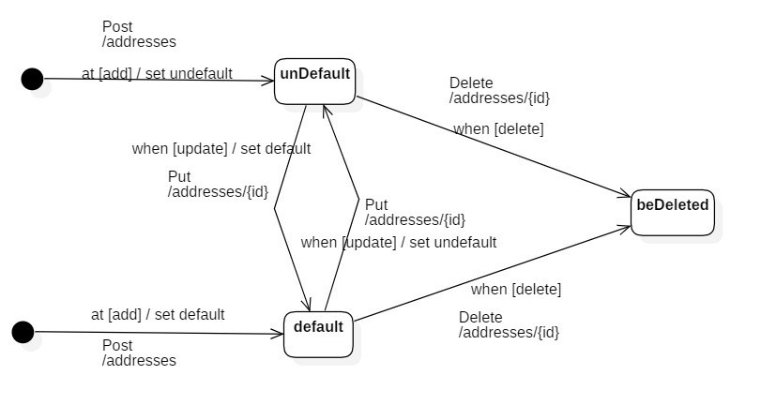

### 1.6 address模块设计说明

地址模块只涉及增删改查，需求不多且不复杂，因此将大部分业务逻辑代码放在Service层，涉及到对对象属性的处理或判断的业务逻辑，放在domain层.

在对地址进行操作的过程中，对传入的数据进行判断放在controller层，对从数据库取出的数据进行验证放在dao层